

**汕头职业技术学院**

**本部校区周界红外探测系统项目**

**设**

**计**

**方**

**案**

**广东天一信息工程有限公司**

**二〇二三年**

**目 录**

第一章 设计简介 3

一、项目概述 3

二、需求分析 3

四、设计依据 4

第二章 设计方案 5

一、需求分析 5

二、系统说明 5

三、 系统架构 5

四、 周界位置 6

五、 设备选型 8

六、 布线规范 10

第三章 设备清单 11

**第一章 设计简介**

一、项目概述

**（一）项目名称**

## 汕头职业技术学院本部校区周界热成像探测系统项目

## （二）建设单位

汕头职业技术学院

## （三）单位情况

汕头职业技术学院（以下简称：汕职院）是市属全日制综合性大专院校，成立于2002年3月，现有院本部、金园校区、新津校区和东墩校区四个校区，占地面积67.4万平方米（含450亩在征）。建筑面积28.3万平方米。学校目前高职在校生超过15000人。

**（四）建设规模与总预算金额**

本项目主要内容是为汕职院学院本部校区靠近北山湾路一侧围栏较低的区域安装周界红外探测系统。

**本项目总****预算为：大写 人民币玖万玖仟陆百陆拾元 （￥99660.00 ）**

二、需求分析

在学院本部校区指定位置安装红外探测器，划定区域实时监控的这部分的围墙（围栏），在有人翻越围墙（围栏）时，可做到实时报警，发出告警，并通知保安人员。

**三、设计原则**

本项目的方案设计将以“设计理念先进、配置适当超前、投资合理、性能稳定、功能强大、增值见效高”为主导设计原则，选用目前业界领先并已规模应用的设备及技术，达到本项目建设的可靠性、先进性、完善性及合理性的目标。

本方案的设计将遵循以下设计原则：针对系统建设内容，系统规划必须遵循实用性、安全性、可靠性、成熟性、先进性、开放性、可扩展性、集成性、可管理性、经济性原则，使系统建设的规划设计思想，能够实现此次建设项目的用途。

1 、先进性

在投资费用许可的情况下充分利用现代最新技术、最可靠的科技成果，以便该系统在尽可能长的时间内与社会发展相适应。并使系统具有强大的发展潜力。

2 、可靠性

必须考虑采用被证明为成熟的技术与产品，在设备的选型和系统的设计中尽量提高系统的可靠性。

3 、实用性和便利性

在满足系统的功能要求和实际使用需要的基础上，采用实用的技术和设备，确保设备使用方便、安全，并且经久耐用。

4 、可扩充性与经济性

为满足今后的发展需要，系统在使用的产品系统、容量及处理能力等方面必须具备兼容性强、可扩充与换代的特点，确保整个系统可以不断得到改进和提高。

1. 规范性与结构化

根据国家规定标准和高度可靠性要求，系统中的设计和设备都执行标准化要求，主要设备采用知名进口或国产名牌产品，完全参照行业相关标准，充分体现系统的先进性和标准化的要求，将系统规范化、产品标准化作为本系统重要的设计原则。

四、设计依据

1 、用户提出的具体要求

2 、GB50348－2004《安全防范工程技术规范》

3、 GA/77-94《入侵报警工程设计规范》

4、 GA/T75-94《公安部安全技术防范系统设计施工总则》

五、方案价值

汕职院本部校区地处城市郊区位置，治安环境复杂，威胁学校师生的生命财产的安全。从校区环境规划来看，为了给校区师生提供一个开放、自然空间，创造一个整体“安全、文明”校区，建立一套行之有效的校区周界防越报警系统十分必要。项目建成后，可有效杜绝社会闲散人员非法进入校区，对从校区周边试图翻越入侵分子，系统立即触发，通知安保人员，迅速定位与记录。

# 第二章 设计方案

一、需求分析

针对校区内的重要周界，因为围墙（围栏）较低，存在较大安全隐患，一旦发生外来人员非法入侵，将有可能带来巨大的损失。在这些周界配备红外探测入侵报警系统，可有效地对入侵者进行警示告警，并能及时通知学校安保人员。

二、系统说明

该系统主要是在校区的周边指定围墙（围栏）附近安装了主动式红外对射探测器实现周边防范。主动式红外对射探测器由发送端和接收端组成，发送端发出不可见的红外光束到接收端。在其他重点位置同时也设计了红外探测器和紧急按钮等，如果有人翻越围墙，该红外光束将被遮挡，使接收端接受不到红外光束或者触发了红外探测器，紧急按钮等，警报会发到保安中心，从而使警号发出报警提示，值班人员依照警报内容采取相应措施，避免财产损失。

为了使保安中心的管理人员迅速定位发出报警信号的探测器的位置，总线报警主机系统为每个主动式红外探测器设置了防区编号，管理人员可以通过报警主机的指示来确定发生报警的区域 。

1. 系统架构

红外周界防范系统组成简单，主要由前端红外探测器、传输线路、后端总线报警主机组成。中间线路使用RVVP4*1.0mm²电源线作为主机与探测器之间的控制线；探测器使用RVV2*1.5mm² 电源线做为单独供电 。后端除了报警主机外，还需配备撤防键盘，管理终端等设备。

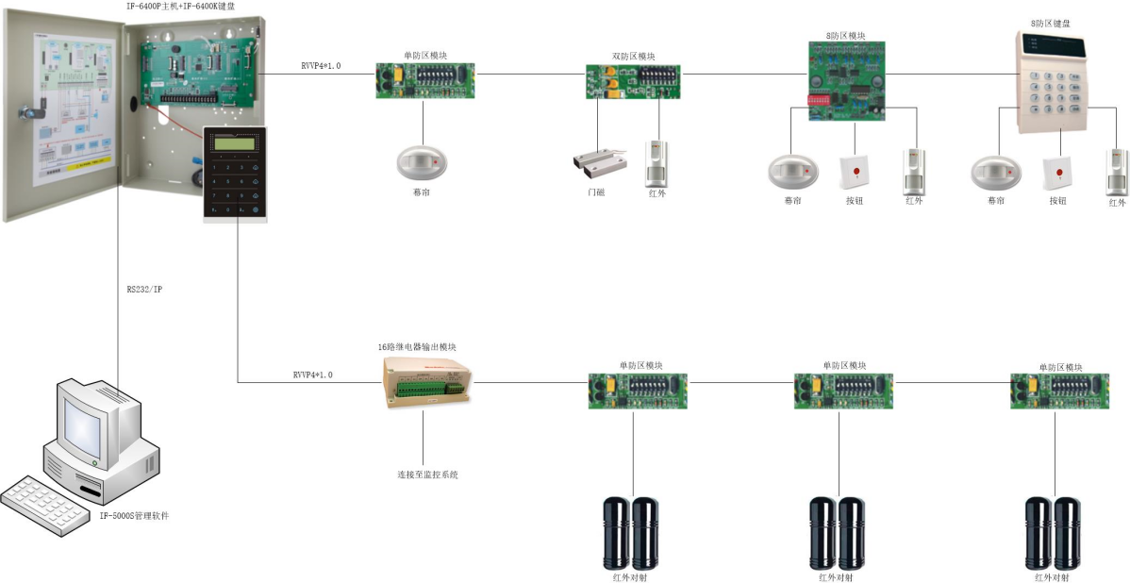

系统架构图

1. 周界位置

周界探测位置位于学校本部校区靠近北山湾路一侧，在学校侧门的两侧位置。该位置现场有大小不一的围墙及铁质围栏隔离，但是部分区域高度不高，非常容易让外来人员翻越。

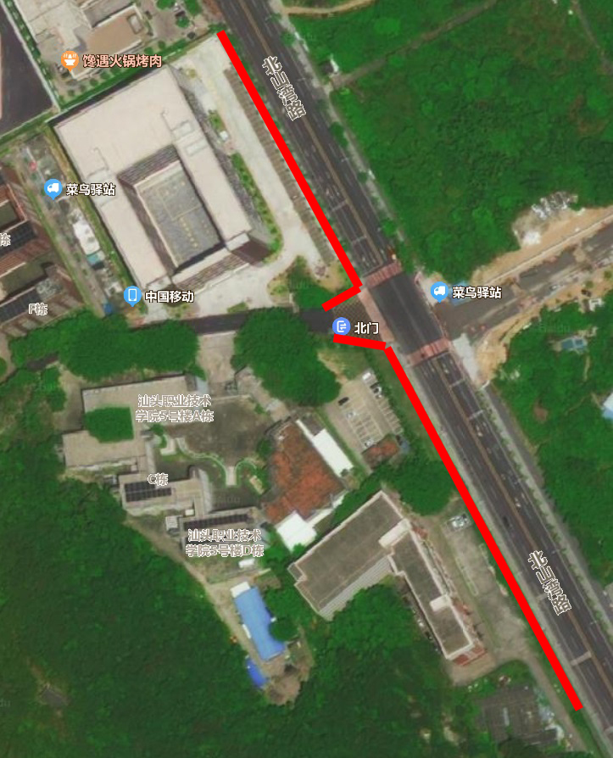

**第三实训楼**

**学校侧门**

**印刷厂**

**第二实训楼**

本次探测范围分为三段，分为是学校第二实训楼前围栏、印刷厂前围墙及第三实训楼前的围栏。现场情况如下图：

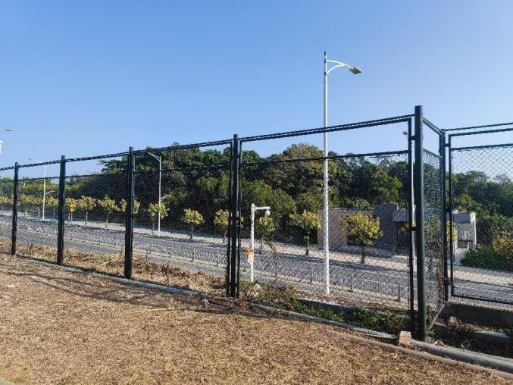 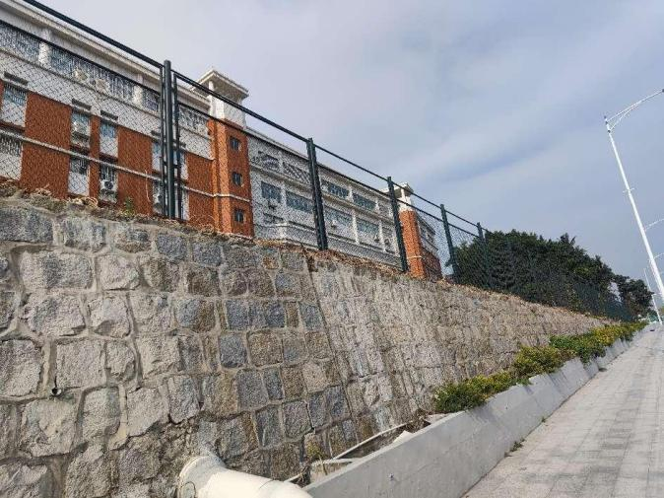

第二实训楼前周界围栏

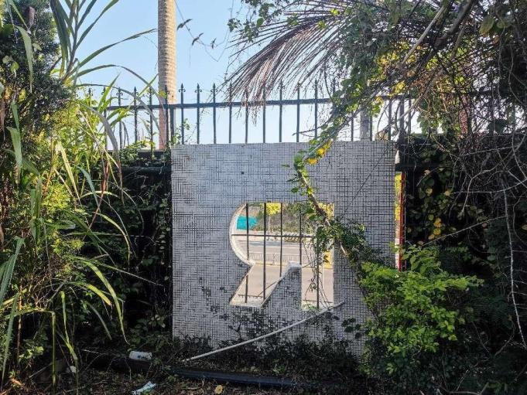 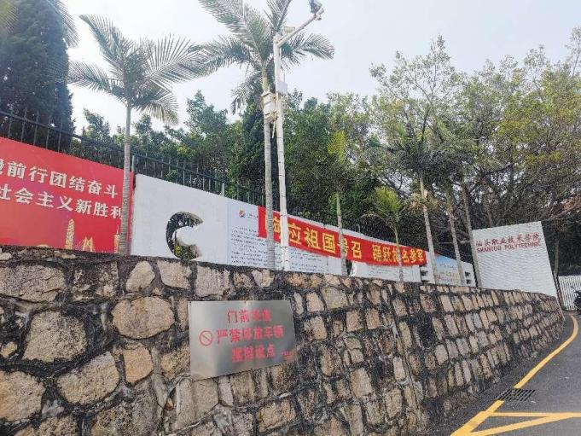

印刷厂至侧门前周界围墙

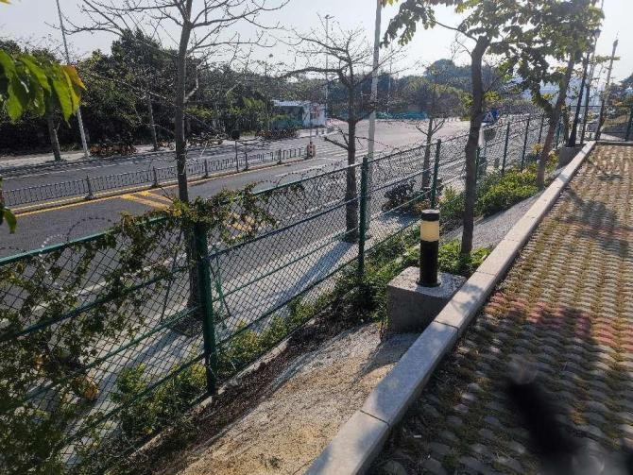 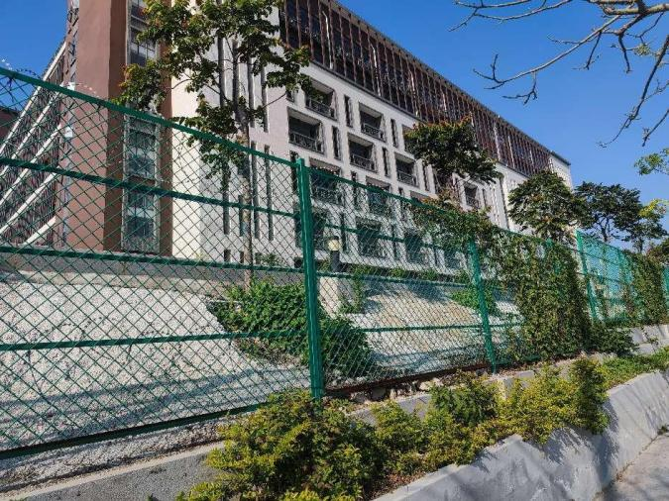

第三实训楼前周界围栏

1. 前端设备安装示意图

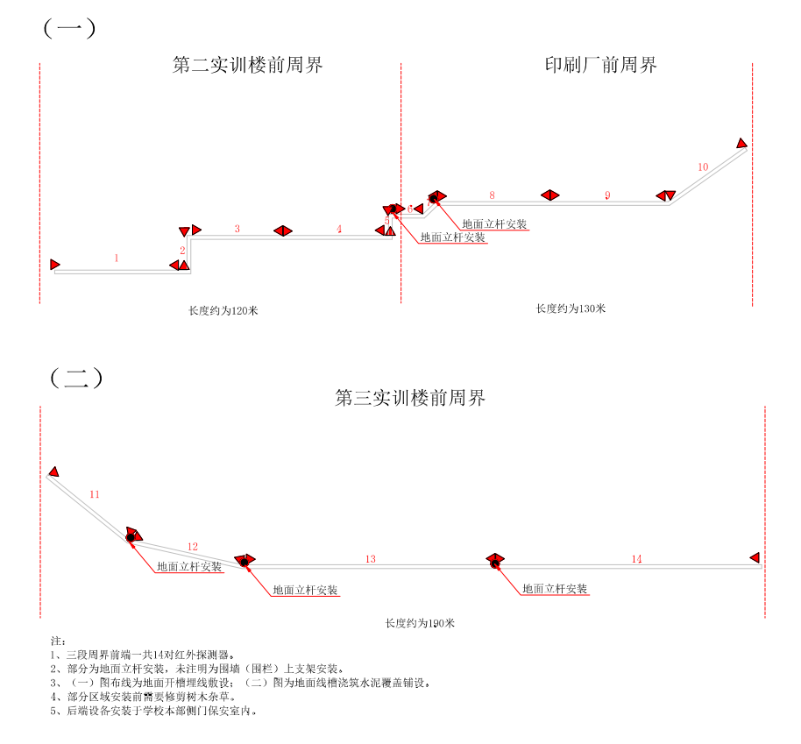

1. 设备选型
2. 总线制报警主机

● 支持7个从属键盘同步报警和显示

● 可带127个报警模块，扩展1016个防区

● 主机及每个从属键盘均有报警输出

● 支持4个密码, 包括1个管理密码, 1个编程密码，2个用户密码

● 以总线连接所有探测设备和键盘，既省线又接线方便

● 可通过主机或从属键盘所配的遥控器实现布防、周界布防、撤防等操作

● 主控和从属键盘均为全中文液晶显示

● 可配接多种报警模块

● 支持16路报警指示灯输出 ，模拟地图。

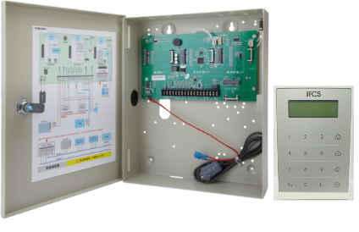

1. 红外周界对射探测器

|  |  |
| --- | --- |
| **类型** | 三光束数码主动红外探测器 |
| **户外探测范围** | 100米 |
| **光束数** | 3光束 |
| **光束频率** | 固定频率 |
| **探测方式** | 3光束同时遮断检知式 |
| **感应速度** | 50-700msec 可调 |
| **投光器工作电流 (DC12V时）** | 10-18MA (DC12V时） |
| **受光器工作电流 (DC12V时）** | 报警时70MA,静态时30MA |
| **电源电压** | AC13.8-18V DC12-24V |
| **工作温度** | ﹣25℃-﹢55℃ |
| **工作湿度** | ≤95% |
| **抗白光级别** | 6500LUX |
| **报警输出方式** | 1C继电器接点输出NO或NC 接点容量AC、DC30V 0.5AMax |
| **报警触发时间** | 50-700msec 可调 |
| **报警持续时间** | 2±1S |
| **防拆输出方式** | 1B接点输出，DC30V/0.5A MAX |
| **光学调节角度（水平）** | 180°（±90°） |
| **光学调节角度（垂直）** | 20°（±10°） |
| **环境自适应** | 无 |
| **瞄准镜** | 可拆卸式 |
| **抗EMI、RFI干扰** | √ |
| **外壳防护等级** | IP55 |
| **其他附加功能** | 受光指示、OK指示、测试端子 |

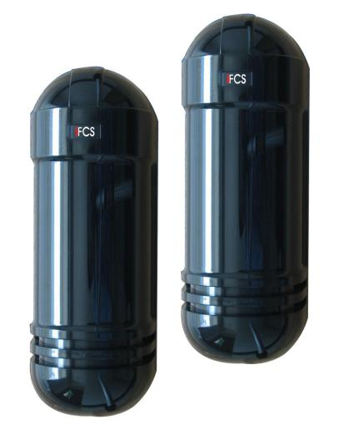

1. 布线规范
2. 控制线

系统通信控制线采用RS-485总线，线材选用2芯屏蔽双绞线。具体要求：铜质，线径1平方毫米，阻抗38～88欧姆/公里，容抗30～50纳法/公里，绞距20毫米的2芯屏蔽双绞线。系统的总线（由两个或多个相互间具有物理连接的设备组成）上最多允许挂接128个总线设备，在不加中继器的情况下，总线长度不大于1200米。

● 系统总线不应出现分支情况，如分支不可避免，则必须满足以下三条要求：

● 1）分支长度不大于10米；

● 2）总线长度之和不超过800米；

● 3）该分支线上的设备总数不得超过50个。

● 所有通信信号线应尽量远离干扰源，信号线应走弱电井，不能与强电（如220伏住宅电源）或射频信号线路（如CATV、大信号音频线）并行走线，若并行走线，距离应大于0.5米。

● 所有线路的接点必须采用焊接或镙丝卡紧的连接方式，并做防水及防潮处理，例如，可将对接点焊接后用防水胶带缠紧或用环氧树脂密封处理。

1. **供电线**

** 本次设计采用集中供电，当系统集中供电时，把同一个网段上的所有电源（包括通讯设备的自带电源）的直流负极直接接到一起组成公共信号地，此时信号地即直流电源地。**

1. **走线方式**

**根据本段周界的不同，信号线及供电线采用套管掩埋地下或地面浇筑水泥等方式，在第二实训楼及印刷厂前周界采用开完地槽掩埋线管，后重新水泥铺盖的方式走线。而第三实训楼由于不适合开完地槽，则采用地面走管后于管上浇筑水泥的方式铺设。这样的走线方式能使线路不容易遭受蓄意破坏，从而导致系统探测失效，也可延长系统使用寿命。**

# 设备清单与预算

|  |  |  |  |  |  |  |
| --- | --- | --- | --- | --- | --- | --- |
| **序号** | **设备名称** | **设备参数** | **单位** | **数量** | **单价** | **总价** |
| 1 | 总线制报警主机 | 总线制报警主机，自带8个防区，通过地址模块扩展，最大支持1026个防区，支持走RS485和TCP/IP两种总线通讯方式；报警可通过加扩展模块支持电话线+GSM+网络三种通讯告警，支持多种现场联动输出方式，支持多层电子地图管理显示，支持手机APP远程布撤防管理，报警信息实时推送到用户手机；  ▲需提供公安部第三研究院出具的安全技术防范产品强制性认证检测报告。  ▲投标时需提供原厂针对本项目的售后服务承诺函及参数证明函。 | 个 | 1 | 3800.00 | 3800.00 |
| 2 | LCD中文管理键盘 | 中文液晶显示，触摸按键，内置无线接收器，配送一个遥控器便捷管理；人性化冷光设计工艺，采用节能环保工艺设计，键盘可外接一路声光警号现场告警； | 个 | 1 | 820.00 | 820.00 |
| 3 | 双回路总线驱动器 | 总线扩展模块是主机的双总线隔离扩展设备，可通过RS485总线扩展防区报警设备，每路总线采用RVV2X1.0MM线材，最长标准距离是1.2公里总线长度 | 个 | 1 | 600.00 | 600.00 |
| 4 | 网络通讯模块 | WIFI模块最多可以连接1个中心，128位数据加密，一共有三种通讯模式，根据短接跳针来切换通信模式。三种通信模式分别为、有线连接、客户端模式、服务器模式。 | 个 | 1 | 800.00 | 800.00 |
| 5 | 电子地图管理软件 | 管理软件，支持电子地图，编程回控主机，双向通讯，通过管理软件可实现每个防区独立布撤防功能；同时支持多层电子地图管理；自带语音，支持定位功能；支持数据转发多平台管理 | 个 | 1 | 7000.00 | 7000.00 |
| 6 | 电话拨号模块 | 电话线模块支持3组中心电话号码报警、8组用户手机号码报警、1组布防号码上报、1组撤防号码上报。 | 个 | 1 | 560.00 | 560.00 |
| 7 | 输出联动模块 | 16路联动输出模块，实现声光警号按区域联动输出设置 | 个 | 3 | 1600.00 | 4800.00 |
| 8 | 输入地址模块 | 单路输入地址模块，自带一路现场输出联动信号，免电阻设计；可通过软件定义输出时间和报警关联模式；可通过RS485及IP/TCP通讯方式联网通讯 | 个 | 14 | 300.00 | 4200.00 |
| 9 | 室外三光束主动式红外对射 | 室外三光束50/100/150/200/250米主动式探测器，日本进口菲涅尔透镜芯片，透光率高，防腐防爆专用外罩材质，可过滤杂光；自带室外恒温技术，超强抗白光干扰；任何遮挡2条以上光幕可触发报警；自带LED液晶屏显示探测器状态； | 对 | 14 | 800.00 | 11200.00 |
| 10 | 不锈钢支架 | 对射安装支架，50X15CM，L型和I型可选，不锈钢材质 | 对 | 14 | 150.00 | 2100.00 |
| 11 | 声光报警器 | 1.供电电压：DC 12V；2.特性：声光一体报警；95DB响声，15次/秒频闪，防水型； | 个 | 7 | 140.00 | 980.00 |
| 12 | 主机电池 | DC12V，7AH后备电池 | 个 | 1 | 500.00 | 500.00 |
| 13 | 对射电源 | 不间断电源，DC12V，2A容量，内置后备电池，停电可切换电池供电 | 个 | 3 | 680.00 | 2040.00 |
| 14 | 操作管理设备 | 处理器：等于或优于intel Core i5处理器  内存：≥8G DDR4内存，提供2个内存槽位  硬盘：1TB SATA3 7200rpm HDD  网卡：集成10/100/1000M以太网卡  接口：6个USB接口(其中至少4个USB 3.2 G1接口 )、VGA+HDMI接口（VGA非转接）  显示设备：≥21.5英寸液晶显示器  安全特性▲：配置BIOS底层集成智能USB技术(非软件实现)，实现仅识别USB键盘、鼠标，无法识别其他USB读取设备，有效防止数据泄露；（投标时提供功能性截屏）  生产厂商获得信息安全服务资质证书（安全工程类一级）  箱体▲：塔式箱，产品通过防腐认证，并提供国家权威机构（须有CNAS认可的检测机构）的检验证书  管理软件▲：1-硬件主要参数检测；优化加速； 2-系统垃圾清理；3-病毒查杀；4-原厂驱动更新；5-网络测速；网络诊断，6-自动识别品牌型号，自动识别序列号，自动识别保修开始至截止信息（投标文件中提供1-6项功能截图及该软件的软著登记证书复印件并加盖制造商授权章）  ▲提供客户联络中心标准体系（CCCS）钻石五星级服务（提供证明文件），提供原厂IT资产环保处置上门服务。  ▲投标时需提供原厂针对本项目的售后服务承诺函及参数证明函。 | 台 | 1 | 5800.00 | 5800.00 |
| 15 | 操作台 | 采用冷轧钢板，单联操作台,尺寸750*600*900mm | 台 | 1 | 1400.00 | 1400.00 |
| 16 | 立杆 | 3米立杆+横杆+地笼 | 套 | 5 | 1000.00 | 5000.00 |
| 17 | 机柜 | 9U壁挂机柜，采用冷轧钢板 | 台 | 1 | 650.00 | 650.00 |
| 18 | 水泥墩 | 水泥浇筑立杆支撑地台 | 个 | 5 | 450.00 | 2250.00 |
| 19 | 电源线 | RVVP2*1mm | 米 | 700 | 6.90 | 4830.00 |
| 20 | RVV2*1.5mm | 米 | 700 | 5.90 | 4130.00 |
| 21 | 线管 | DN25 PVC线管 | 米 | 1000 | 5.50 | 5500.00 |
| 22 | 地面开槽 | 地面开挖10*10cm地槽 | 米 | 250 | 38.00 | 9500.00 |
| 23 | 水泥浇盖 | 水泥沙石搅拌后浇盖于地面线管 | 米 | 200 | 30.00 | 6000.00 |
| 24 | 布线 | 线材及管道的布线施工 | 项 | 1 | 5000.00 | 5000.00 |
| 25 | 立杆施工 | 立杆运输、安装费用 | 支 | 5 | 300.00 | 1500.00 |
| 26 | 辅材辅料 | 网络跳线、配电箱、直通头、转接头、五金件等 | 项 | 1 | 3800.00 | 3800.00 |
| 27 | 设备安装 | 前端红外对射、后端设备安装及调试 | 点 | 14 | 350.00 | 4900.00 |
| 合计 | | | | | 99660.00 | |